Инструкция для новичков WCA соревнований
На открытии большинства чемпионатов по спидкубингу новичкам Делегат рассказывает основные правила, показывает, как проходят соревнования и отвечает на вопросы. Эта инструкция кратко описывает основные моменты, которые необходимо знать перед участием.


Общая информация
Всемирная Ассоциация Кубика (World Cube Association, WCA) — это организация, которая организовывает соревнования по сборке кубика Рубика по всему миру. Эти соревнования являются официальными и необходимо следовать правилам WCA. Вы можете найти полную версию правил на сайте WCA.

Положения WCA:
https://www.worldcubeassociation.org/regulations/translations/russian/

По правилам WCA каждый участник перед соревнованиями должен быть ознакомлен с этими правилами.

WCA соревнования
На соревнованиях имеются два представителя: организаторы и делегаты. Организаторы следят за тем, чтобы соревнования проходили хорошо, без разных проблем. Делегаты следят, что все проходит по правилам. Если у вас есть вопросы по соревнованиям, задайте их этим людям.

Существует 18 официальных дисциплин. При регистрации вы выбираете, в каких дисциплинах будете участвовать. Участники каждой дисциплины будут разбиваться на группы. В какой именно группе вы будете сдавать свои попытки вы узнаете до и во время соревнований. Участники будут соревноваться в группах и организатор будет их вызывать не по имени, а по номеру группы. Внимательно слушайте анонсы организаторов.

Если вы записаны на дисциплину, то от вас будет ожидаться помощь в то время, когда проходит не ваша группа. А именно, помощь в скрамблинге, судействе и раннерстве. На некоторых соревнованиях за несколько дней рассылаются списки групп, судей и раннеров. Помимо своего участия, посмотрите, каким группам вы будете помогать. Если таких списков нет, то будьте готовы помогать все время, когда не участвуете в своей дисциплине.

Роли на соревнованиях
Участник. Основная ваша роль на соревнованиях это участник, но она будет меняться, когда потребуется помощь, чтобы соревнования проходили гладко.
Судья. Судьи проверяют, что каждая сборка участника совершена в соответствии с правилами. В конце каждой попытки они утверждают это с помощью своей подписи.
Раннер. Раннеры отвечают за доставку головоломок. Они перемещают головоломки между скрамблерами и судьями.
Скрамблер. Одна из ответственных ролей. Скрамблеры запутывают головоломки в соответствии со специально-сгенерированными делегатом формулами (скрамблами) и проверяют, что куб заскрамблен корректно. На эту роль берут только опытных куберов.

Как проходят сборки
- Организаторы объявляют следующую дисциплину и группу (например, 3х3, 1ая группа).
- Участники сдают собранные головоломки, кладя их на свою карточку в зоне для скрамблинга. После этого участники идут в зону для ожидания.
- Скрамблеры запутывают кубы и кладут их вместе с карточкой участника в специальные накрывашки.
- Раннеры берут накрывашку с заскрамбленным кубом и карточкой, идут в зону для ожидания и вызывают громко участника.
- Участник и раннер ищут свободное место (оборудованное таймером, матом, секундомером и судьей). Раннер передает горшочек судье. Судья и раннер должны быть уверены, что никакая часть головоломки не видна.
- Участник занимает место. Судья ставит на мат головоломку, внутри накрывашки, сбрасывает таймер и секундомер, если необходимо, и спрашивает участника — "готов?".
- Когда участник подтвердил, что готов, начинается время преинспекции. Участник имеет всего 15 секунд преинспекции. В процессе преинспекции участнику нельзя вращать грани головоломки, он может лишь осмотреть её. Если было движение грани, судья сразу ставит DNF и попытка закончена. В таблице ниже показано, какие действия происходят во время преинспекции.
Время | Действие
8 секунд | Судья говорит "8 секунд"
12 секунд | Судья говорит "12 секунд"
15 секунд | Судья не останавливает попытку, но штрафует её +2 секундами в конце
17 секунд | Судья останавливает попытку и ставит DNF
Как только участник начинает сборку, преинспекция заканчивается.
- Начало сборки: После преинспекции участник кладет головоломку на мат (в любом положении) и кладет руки на таймер. Участник не должен касаться головоломки во время запуска таймера, и запуск должен производиться фалангами пальцев, ладонями вниз. Сначала загорится красная лампочка, затем зеленая. Необходимо дождаться зеленой лампочки и после этого начинать сборку.
- Во время сборки судья должен наблюдать за сборкой, чтобы убедиться, что все проходит по правилам (то есть, судье нельзя играть в это время со своим телефоном или головоломкой).
- Остановка сборки: После сборки головоломки участник останавливает таймер руками. При остановке нельзя уже касаться головоломки, и ладони должны быть направлены вниз.
- Судья проверяет, собрана ли головоломка или нет. И предупреждает участника, что все нормально или есть штраф. Важно! Судье и участнику нельзя касаться головоломки! Если нужна чья-то помощь в принятии решения, необходимо сразу же позвать делегата.
- После того, как решение было принято, судья записывает время на карточке и подписывает её, после этого участник проверяет запись и тоже расписывается.
- Участник возвращается в зону для ожидания и ожидает своей следующей попытки. После последней попытки участник забирает свою головоломку и возвращается в зону для зрителей.
- Судья кладет головоломку и карточку участника в накрывашку и дает сигнал раннеру, что нужно её забрать.
- Раннер забирает накрывашку (с головоломкой и карточкой участника) и относит в зону для скрамблинга, где скрамблер запутывает головоломку по следующему скрамблу.

Видео-инструкция: https://youtu.be/3sBpi90J4lg

Инструменты на соревнованиях
Таймер (Stackmat). Это официальный таймер для соревнований.
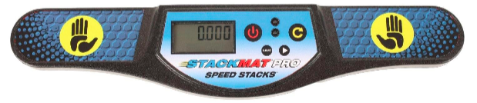
Мат. Стакмат можно использовать только вместе с матом.
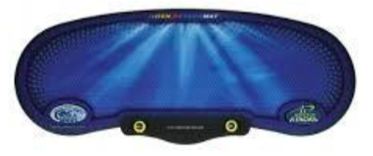
Секундомер. Секундомер используется судьей для измерения времени преинспекции.
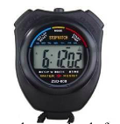
Накрывашка. Используется для накрытия головоломки до её преинспекции, чтобы участник не видел скрамбл.

Карточка участника. После каждой сборки судья записывает время в карточку участника и затем оба подписывают её, утверждая корректность времени, формат и читаемость записи. Обратите внимание, что если на карточке что-то неразборчиво, то будет введен худший из определяемых результатов.
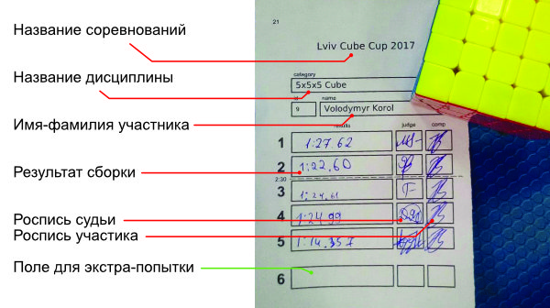

Важные правила
- Фото со вспышкой запрещено, так как это отвлекает участников
- Все зрители должны стоять не ближе 1.5 метра от участника
- Общение участника с кем-либо во время своей сборки запрещено (кроме общения с судьей и делегатом)
- Нельзя обсуждать скрамблы до окончания раунда
- Если хотите записать свою сборку на видео, убедитесь, что экран камеры/телефона не виден
- При сборке нельзя использовать электронные наушники, даже если они отключены.

Словарь соревнований
- DNF. Результат записывается как DNF (Did Not Finish), если попытка была дисквалифицирована или незакончена.
- DNS. Результат записывается как DNS (Did Not Stard), если участник должен был собирать попытку, но отказался.
- AVG5. Участику дается 5 попыток. Лучшая и худшая попытки отбрасываются и из оставшихся трех берется среднее, по которому сотрируется результирующая таблица.
- MO3 (Mean of 3). Участнику дается 3 попытки. В результат идет среднее из трех.
- Катоф. Это лимит комбинированных раундов. В комбинированных раундах участнику дается ограниченное число попыток в первой части (лучшая из 1 или 2). Если участник укладывается в катоф, ему даются остальные попытки.
- Лимит. Это временной лимит, в который должна уложиться сборка участника. В противном случае судья останавливает сборку и ставит DNF.

Иллюстрации
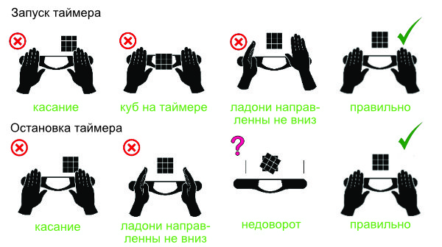

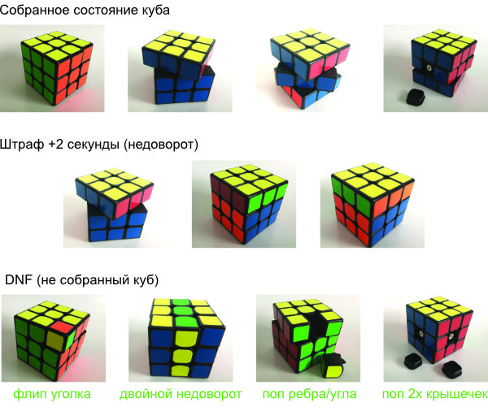

И наконец, самое главное правило соревнований для любой ситуации:
Если вы в чем-то не уверены или не можете решить ситуацию, зовите делегата!

